FESTIVAL LITERATURM:

Das Nasenloch des Gegenstands
Von Florian Balke
Lesezeit: 4 Min.

Goethes Wolken, koreanische Niedlichkeitsstrategien und migrantische Nasenkorrekturen: Das Frankfurter Festival „Literaturm“ befragt die Schönheit.
TeilenMerkenDrucken

Durs Grünbein schweigt lange, als er gefragt wird, ob Schönheit für ihn noch eine Rolle spiele. In seinem Kopf löse das Wort einen „riesigen Wirbel“ aus, sagt er dann. Es sei ein „komplett prekärer Begriff“, vergiftet mit Rassismus und Sexismus. Und habe trotzdem etwas Identifikatorisches. Er denkt an Dresden, dessen Zerstörung er in „Der Komet“ anhand des Lebens seiner Großmutter erzählt. Dass man das Schöne in dem Augenblick am besten erfasse, in dem es verschwinde, habe schon die Antike entdeckt, sagt er beim Festival „Literaturm“, das die Stadt Frankfurt alle zwei Jahre in den Hochhäusern von Banken, Unternehmensberatungen und Anwaltskanzleien organisiert. Erfahrungen von „Verfall und Verlust“ hätten zur Erfindung der Elegie geführt, bei ihm prägen sie das Buch vom Untergang seiner Stadt.
„On Beauty“ lautet das Motto des Festivals, das dem Alltag zwischen Beauty-Tipps, Fitnesswahn, Influencern und Schönheitsoperationen nachspürt. Auch in der Schönheit steckt das Schreckliche. Da muss man kein Update zum Ukrainekrieg geben, den das Festival 2022 kurz nach dem russischen Überfall auf das Nachbarland unter dem Motto „Risse“ untersuchte, oder ein weiteres Mal versuchen, den Nahostkonflikt vom deutschen Debattiertisch aus zu lösen. Im Nachdenken über die zurechtgemachten Fassaden, zwischen denen es sich die Bürger als Konsumenten mit Instagram-Kontos bequem gemacht haben, stecken Grusel und Gegenwartsdiagnostik genug.
Noch bis Samstag dauert das von Sonja Vandenrath kuratierte Lesefest, bei dem es mit Marcel Beyer um Kafka, mit dem Historiker Sebastian Conrad um Nofretete und mit László Földényi um Caspar David Friedrich gehen wird. Denn das Schöne oder Zurechtgemachte des menschlichen Körpers steht für die Veranstalter neben dem Kunstschönen und dem Schönen bei Kant, der im Jahr seines 300. Geburtstags wie der heimliche Stargast des Festivals wirkt, so oft ist von ihm die Rede.
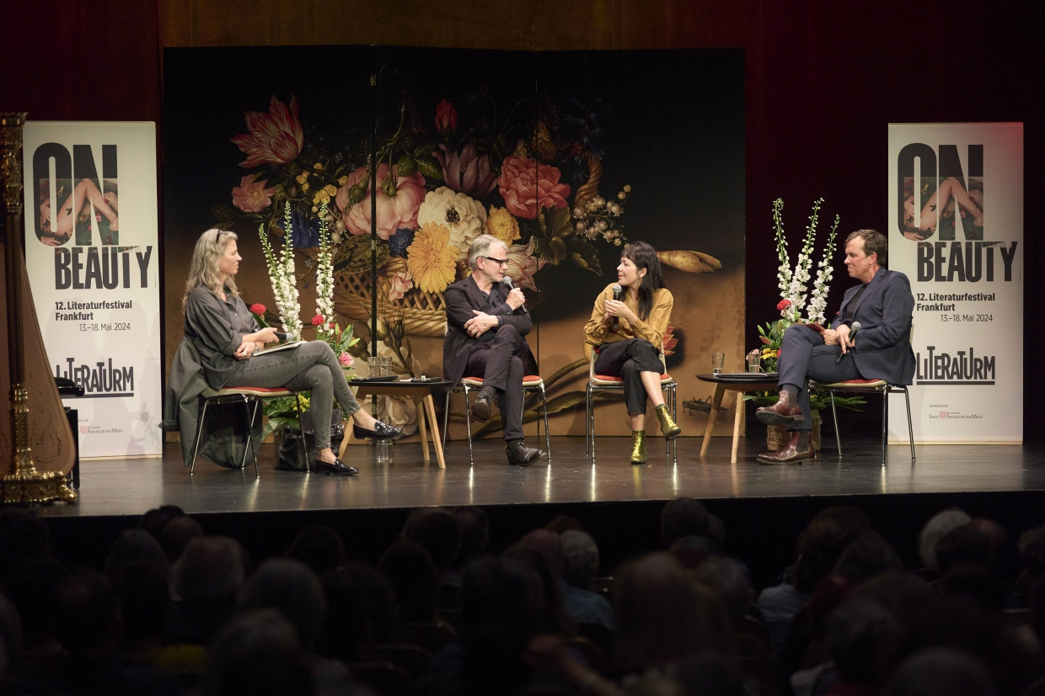Eröffnung von LiteraTurm 2024, am 13.05.2024 in der VolksbühneAlexander Paul Englert
Er habe schon recht, sagt Moshtari Hilal – in Sachen Schönheit hänge alles vom Blick ab, den die Menschen auf das Objekt würfen. Leider ist der Blick der meisten Menschen für die Autorin des Buches „Hässlichkeit“ nicht von kritischer Urteilskraft geprägt, sondern von externen Vorgaben: „Es sind Sehgewohnheiten, Normen, die dazu führen, dass ich in den Spiegel schaue und denke, hier bin ich zu lang, hier bin ich zu schief.“ Statt aufgeklärter Durchdringung von Illusionen allenthalben die Verlockung, einem Ideal nahezukommen, jemand anders zu werden.
Dass hinter dem Nachdenken über das Schöne oft die nackte Angst steckt, hebt Hilal ebenfalls hervor. Sie begann, über ihre eigene Nase nachzudenken, nachdem ihre älteste Schwester eine Nasenoperation hatte vornehmen lassen. Bei solchen Eingriffen gehe es nicht für alle Patienten um gutes Aussehen: „Es geht um Anpassung.“ Wenn man sich mit einem solchen Eingriff der Gefahr der Diskriminierung entziehen könne, falle die Entscheidung leicht. Aber es gehe selbstverständlich um mehr: „Mit immer neuen Idealen werden vor allem die Körper der Frauen reguliert.“
Geglättete Haare von Schwarzen, eine möglichst helle Haut bei indischen Bräuten, ein epilierter, gleichmäßig gebräunter und wohltrainierter Körper im deutschen Freibad – die gesellschaftlich gestellten und individuell verinnerlichten Anforderungen sind hoch. Die Folge ist für die Wiener Kulturwissenschaftlerin Elisabeth Lechner ein „Leben am Abgrund der Scham“: „Man ist immer einen Schritt davon entfernt, etwas falsch zu machen.“ Für die Zeit, die Ressourcen und den Schmerz, die in das Vermeiden von Fehltritten fließen, hat sie den Begriff der „Schönheitsarbeit“ erfunden.
Was in solchen Momenten vor sich geht, fasst der Philosoph Omri Boehm am selben Abend im 38. Stock des Opernturms, rund 150 Meter über Frankfurt, mit Formulierungen zusammen, die an Kants Definition der Schönheit anknüpfen: „Wir neigen dazu, uns für uns selbst zum Objekt zu machen. Und vergewaltigen damit unsere Würde.“ Unter Bezug auf den Unantastbarkeitssatz, mit dem Artikel 1 des Grundgesetzes beginnt, formuliert er: „Die Würde und die Menschen sind keine Gegenstände.“

„Der ganze Körper wird Emotion“
Gefahrlos zum Festivalgegenstand werden können hingegen schöne Debüts, schöne Dinge, schöne Bücher und schöne Sätze, die sich für Schopenhauer mit gewöhnlichen Worten als Mittel zum Ausdruck ungewöhnlicher Dinge verbanden. Als Michael Maar seinen Zuhörern die Formulierung ins Gedächtnis ruft, nähert sich das Festival für einen seltenen Moment dem Formulieren eines Schönheitsrezepts. Aber das Präskriptive bleibt Zitat.
MEHR ZUM THEMA
LITERATURM
Schöne Aussicht
„DER KOMET“ VON DURS GRÜNBEIN
Studie der Dresdener Gesellschaft im Februar 1945
BOEHM UND KEHLMANN ÜBER KANT
Moralische Eindeutigkeit wäre schon ganz gut
Stattdessen geht es um das Interesse des späten Goethe an der Unschärfe der Wolken und um das Niedliche, das das Schöne aus Sicht der Schriftstellerin I.V. Nuss für viele jüngere Autoren und Künstler schon längst als Ideal abgelöst hat. In Gestalt des Katzenvideos ist es im Mainstream angekommen, raffiniertere Formen der Cuteness nach japanischem und koreanischem Vorbild stehlen sich derweil mit hübschen Jungs, K-Pop und einer Emotionalität, die aus der Unterdrückung der Leidenschaften hervorgeht, in weitere Herzen. Hengameh Yaghoobifarah schätzt das Niedliche als Abwehrzauber, es unterlaufe Härte, Stärke, Rationalität und Straightness mit Vorstellungen von Fürsorge und Genuss. Es enthalte eine „Utopie von Zärtlichkeit, Sanftheit, Softheit“, fügt Nuss hinzu: „Der ganze Körper wird Emotion.“ Das ist nicht ganz das, was Kant sich beim Ausgang aus der selbst verschuldeten Unmündigkeit dachte, aber das Leben ist hart, Trost willkommen, und wer das Schöne dem individuellen Blick überantwortet, darf sich ohnehin über nichts wundern.
Auch nicht darüber, dass sich zwischen Grünbein und der Philosophin Juliane Rebentisch ein Minidisput um griechische Skulpturen entwickelt, für Rebentisch „Körper, die die Körperlichkeit vermeiden“, ohne Nasenlöcher, in die man hätte hineinschauen können, immer ein wenig peinlich und seltsam, für Grünbein von Anfang an fähig zu „faunischen, silenischen“ Wesen: „Und die hatten auch Nasenlöcher.“ Noch zwei Tage schaut „Literaturm“ auf den Schönheitswirbel.

